

Luxembourg, le 30 octobre 2025

Voyage dans les Hauts-de-France:
Amiens, Chantilly et Beauvais
du 3 au 5 octobre 2025

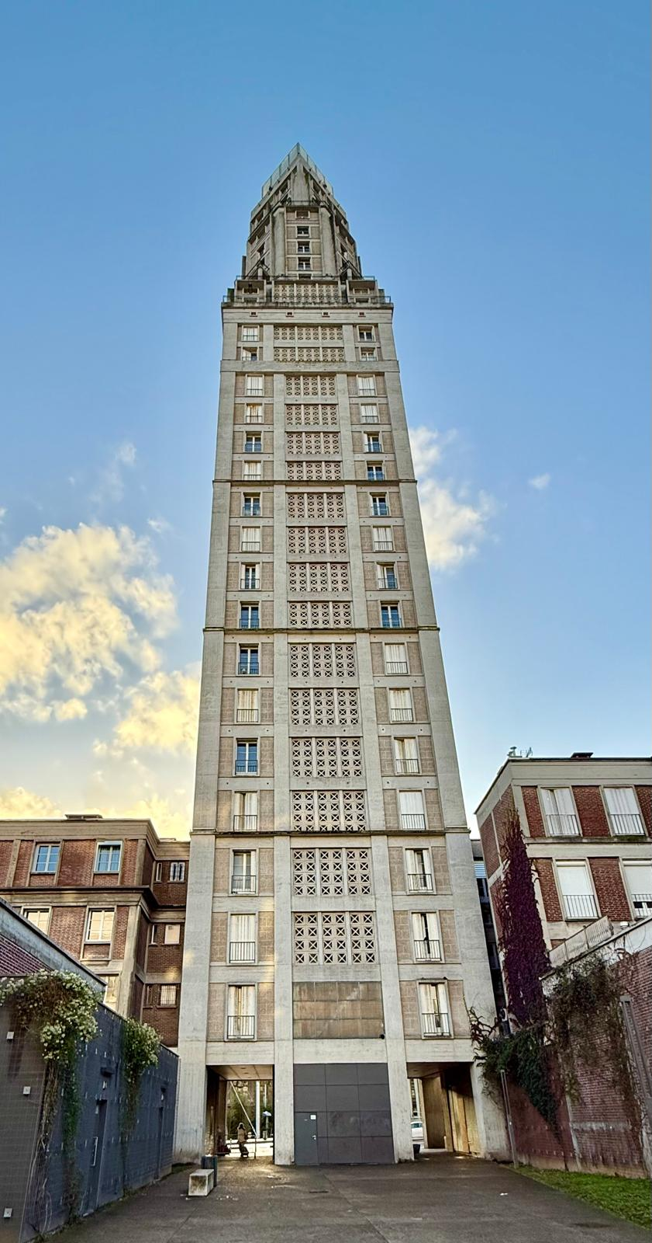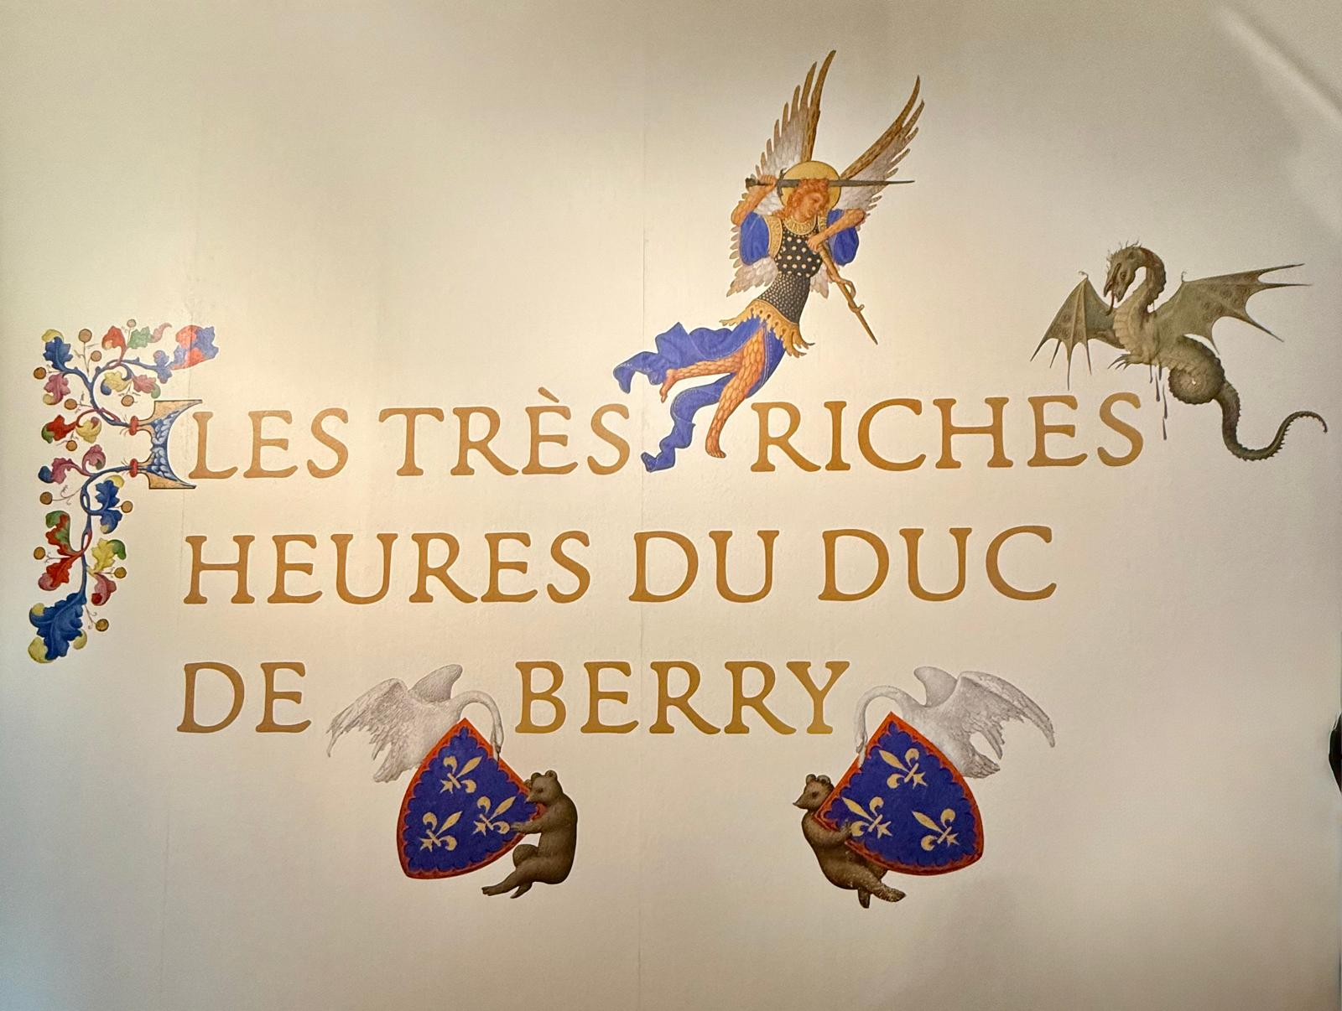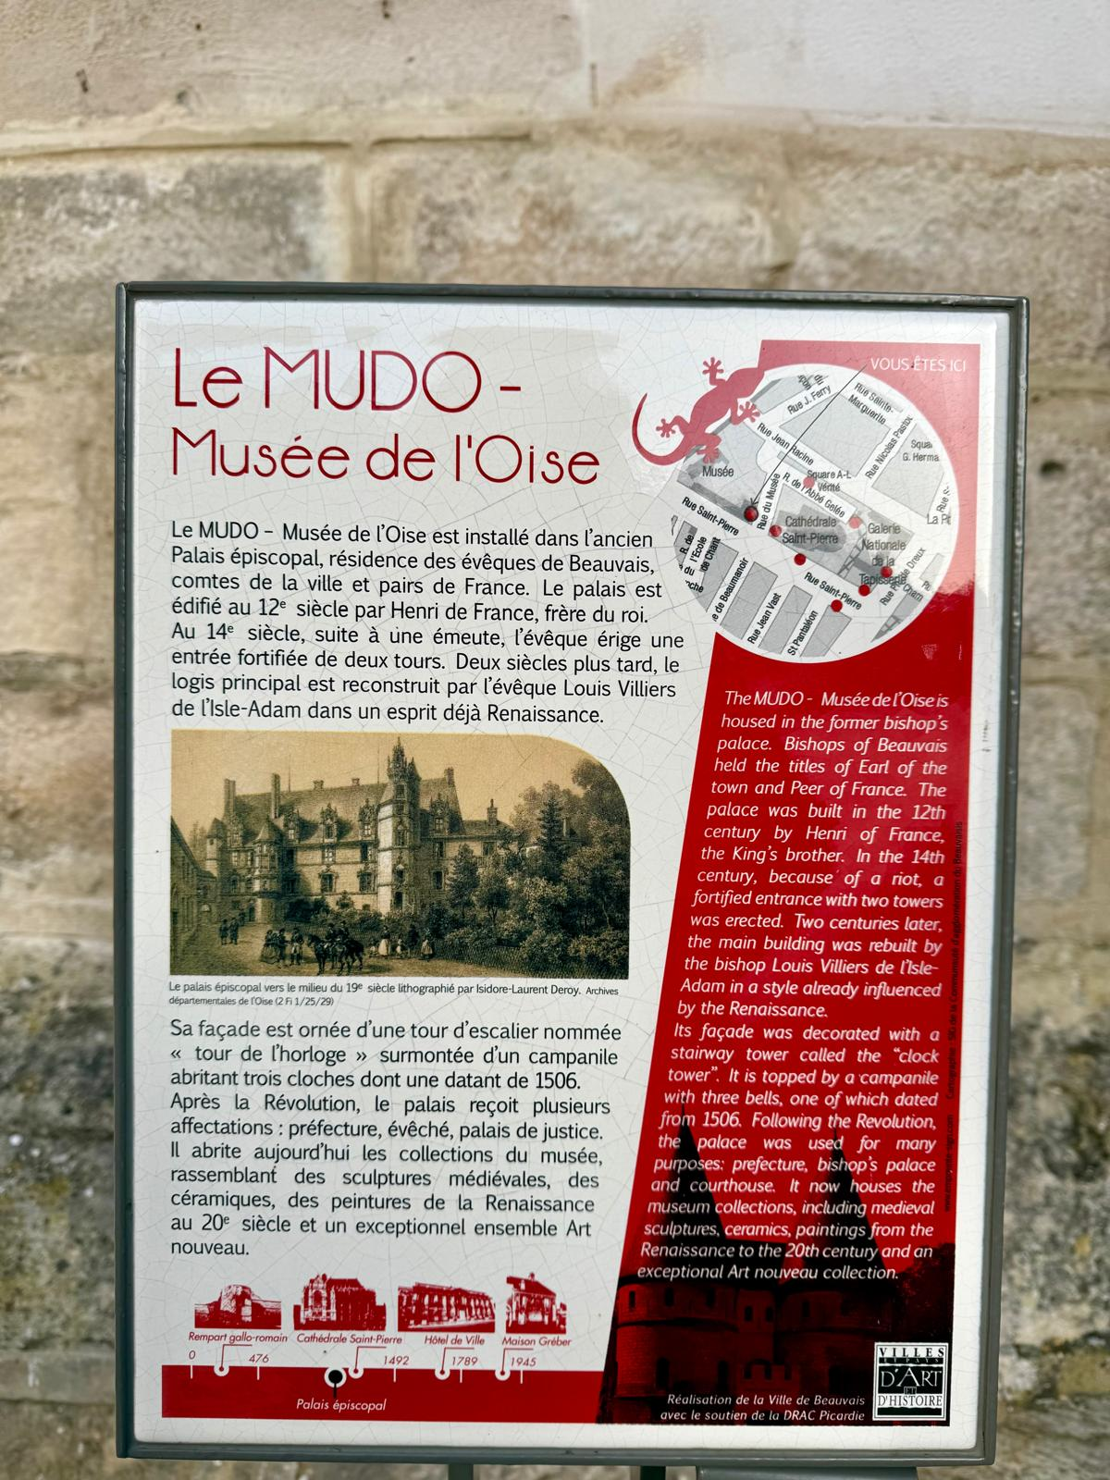

Vendredi 3 octobre - Amiens
Départ à 6h00 du Luxembourg. Après un arrêt en chemin, permettant à notre chauffeur Anthony de se relaxer quelques instants, nous avons atteint Amiens vers 11h45. Le temps s’est couvert, mais l’enthousiasme était intact.
Nous avons déposé nos bagages à l’hôtel Ibis Styles d’Amiens, confortable et idéalement situé pour rayonner dans la ville.

Balade en barque dans les hortillonnages (14h15)
Après un temps libre pour le repas, que quelques-uns ont mis à profit pour visiter un musée non repris au programme, nous nous sommes retrouvés à la Maison des hortillonnages d’Amiens.
Les participants ont embarqué pour une visite commentée en barque dans les hortillonnages, un réseau enchanteur de jardins flottants s’étendant sur plus de 300 hectares au fil de la Somme. Glissant silencieusement entre les canaux bordés de saules et de massifs colorés, le groupe a écouté les explications du guide sur cet étonnant paysage façonné depuis le Moyen Âge par des générations d 'hortillons. La Somme forme ici un réseau de jardins flottants enchâssés entre des canaux paisibles. Le cloisonnement aquatique donne à chaque îlot un caractère intime, presque secret, renforcé par les reflets changeants de la lumière sur l’eau calme. Le moral était au beau fixe, malgré la pluie qui ne nous lâcha pas de la journée.

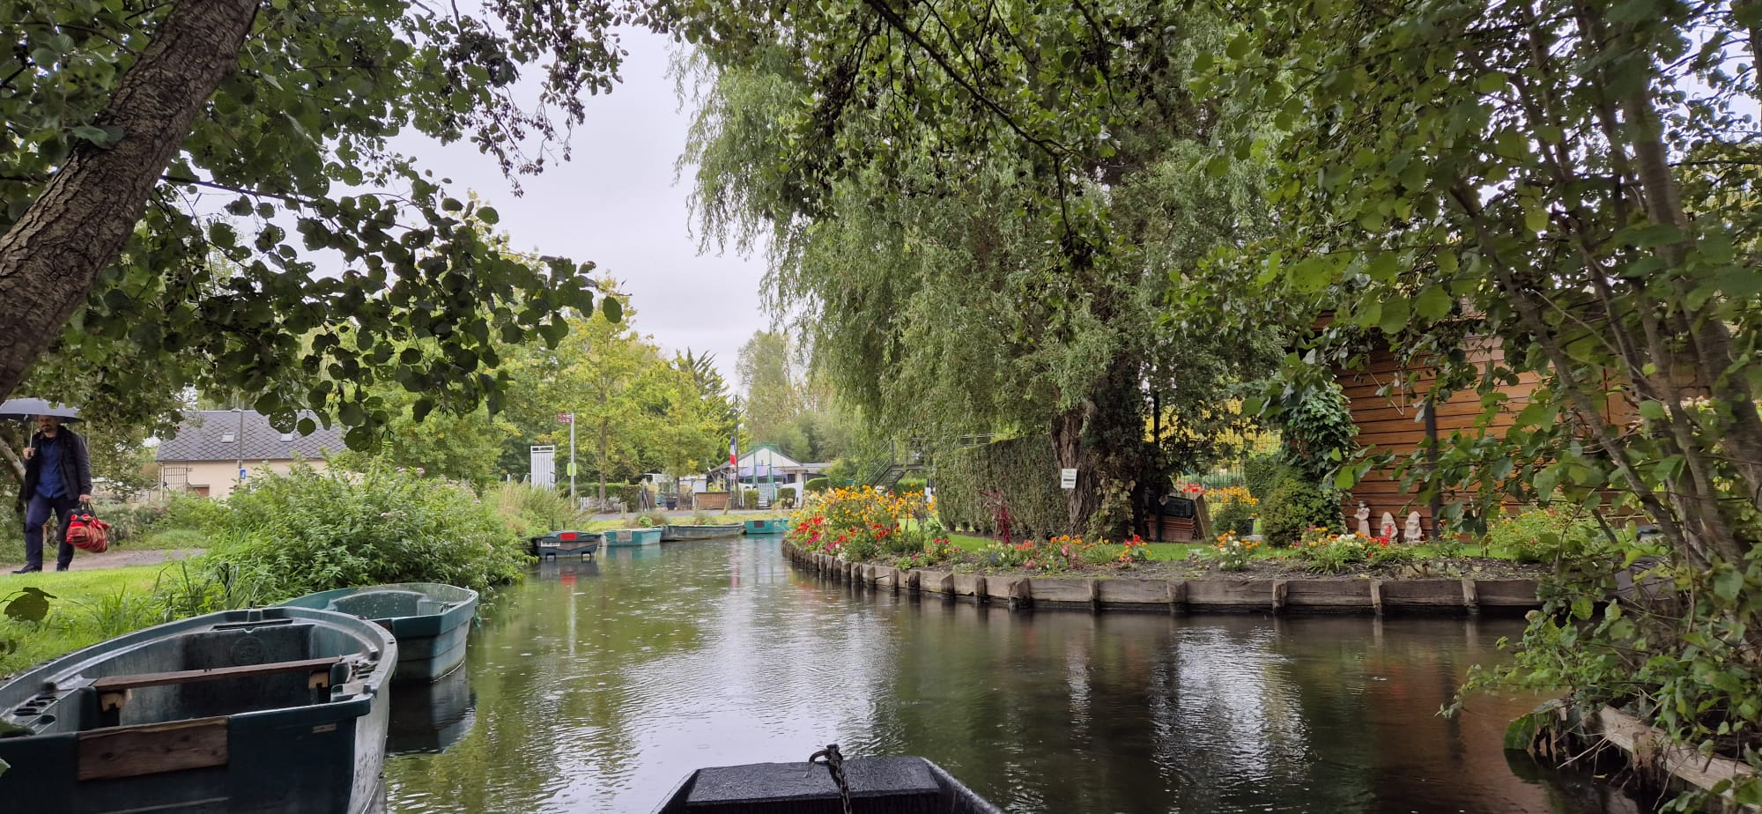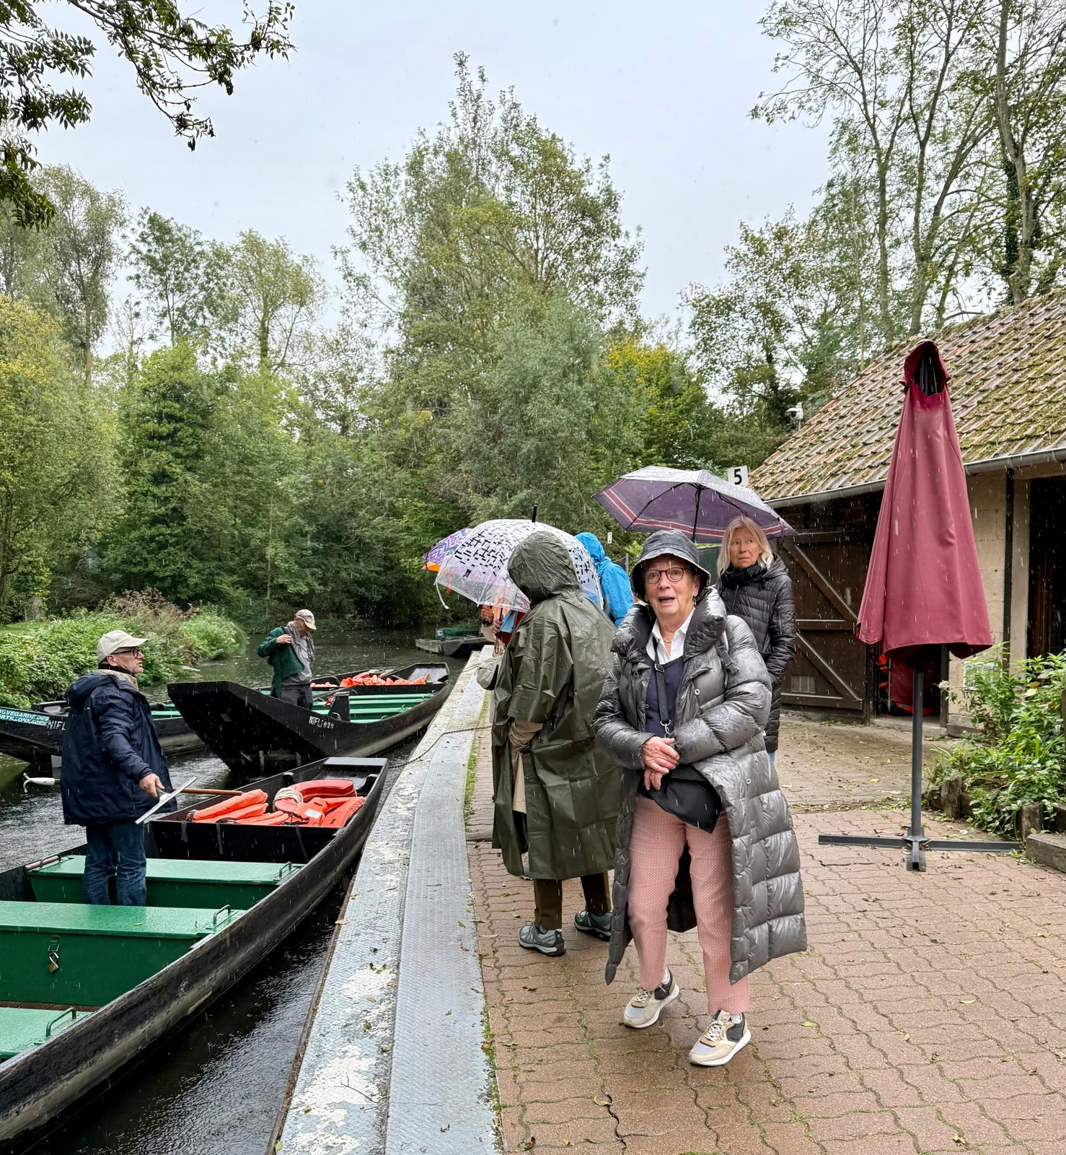

Visite de la cathédrale Notre-Dame d’Amiens (15h15)
Puis, accompagnés de notre guide, nous avons poussé le seuil de l’immense cathédrale. C’est le plus grand édifice gothique « complet » de France (on lui reconnaît 42,3 m de hauteur sous voûte, la plus grande nef gothique française). La cathédrale s’étend sur 145 mètres de longueur, avec une largeur de nef de 14,60 m, et une façade majestueuse percée de trois portails trilobés surmontés d’une grande rose (avec des vitraux raffinés).
La façade ouest se distingue par l’harmonie de ses trois porches profonds, ses tympans sculptés — notamment le jugement dernier — et la galerie des rois avec ses statues (certaines restaurées par Viollet-le-Duc) . La guide nous a rappelé que la cathédrale a été construite en une même campagne (1220-1236 pour la façade) pour ménager une belle unité stylistique.
Après avoir écouté de nombreuses informations concernant la façade et sa multitude de personnages, nous nous sommes réfugiés à l’intérieur. La lumière filtrant par les hautes verrières du triforium et des baies hautes offrait un équilibre ténu entre ombre et clarté. Les arcs-boutants et voûtes nervurées conduisent le regard vers les cieux, tandis que le chœur est entouré de chapelles rayonnantes finement sculptées. L’absidiole centrale laisse entrevoir les reliques et objets précieux jadis rassemblés dans le trésor.
Malgré la pluie, notre promenade à travers le parc a coloré la fin de l’après-midi d’un charme pittoresque.

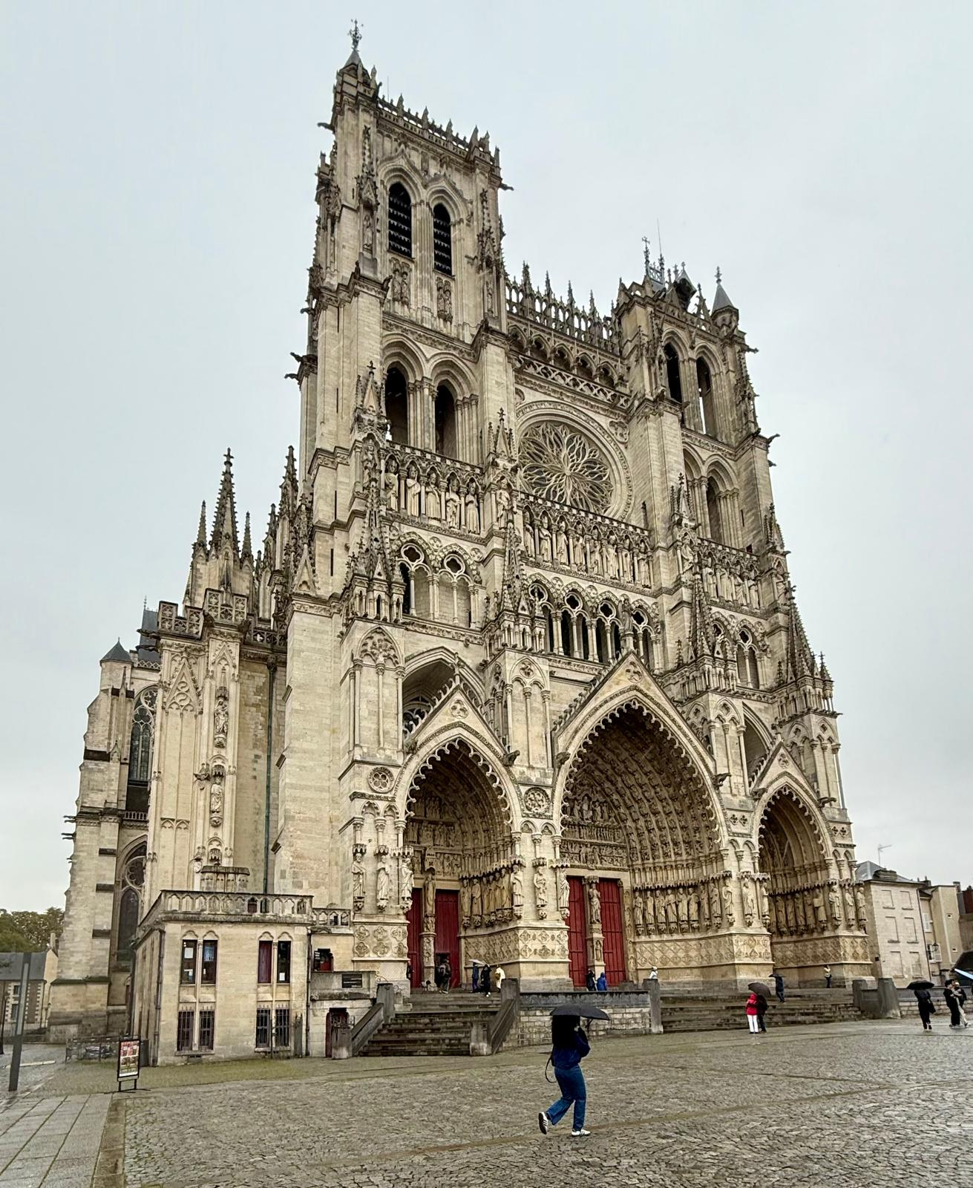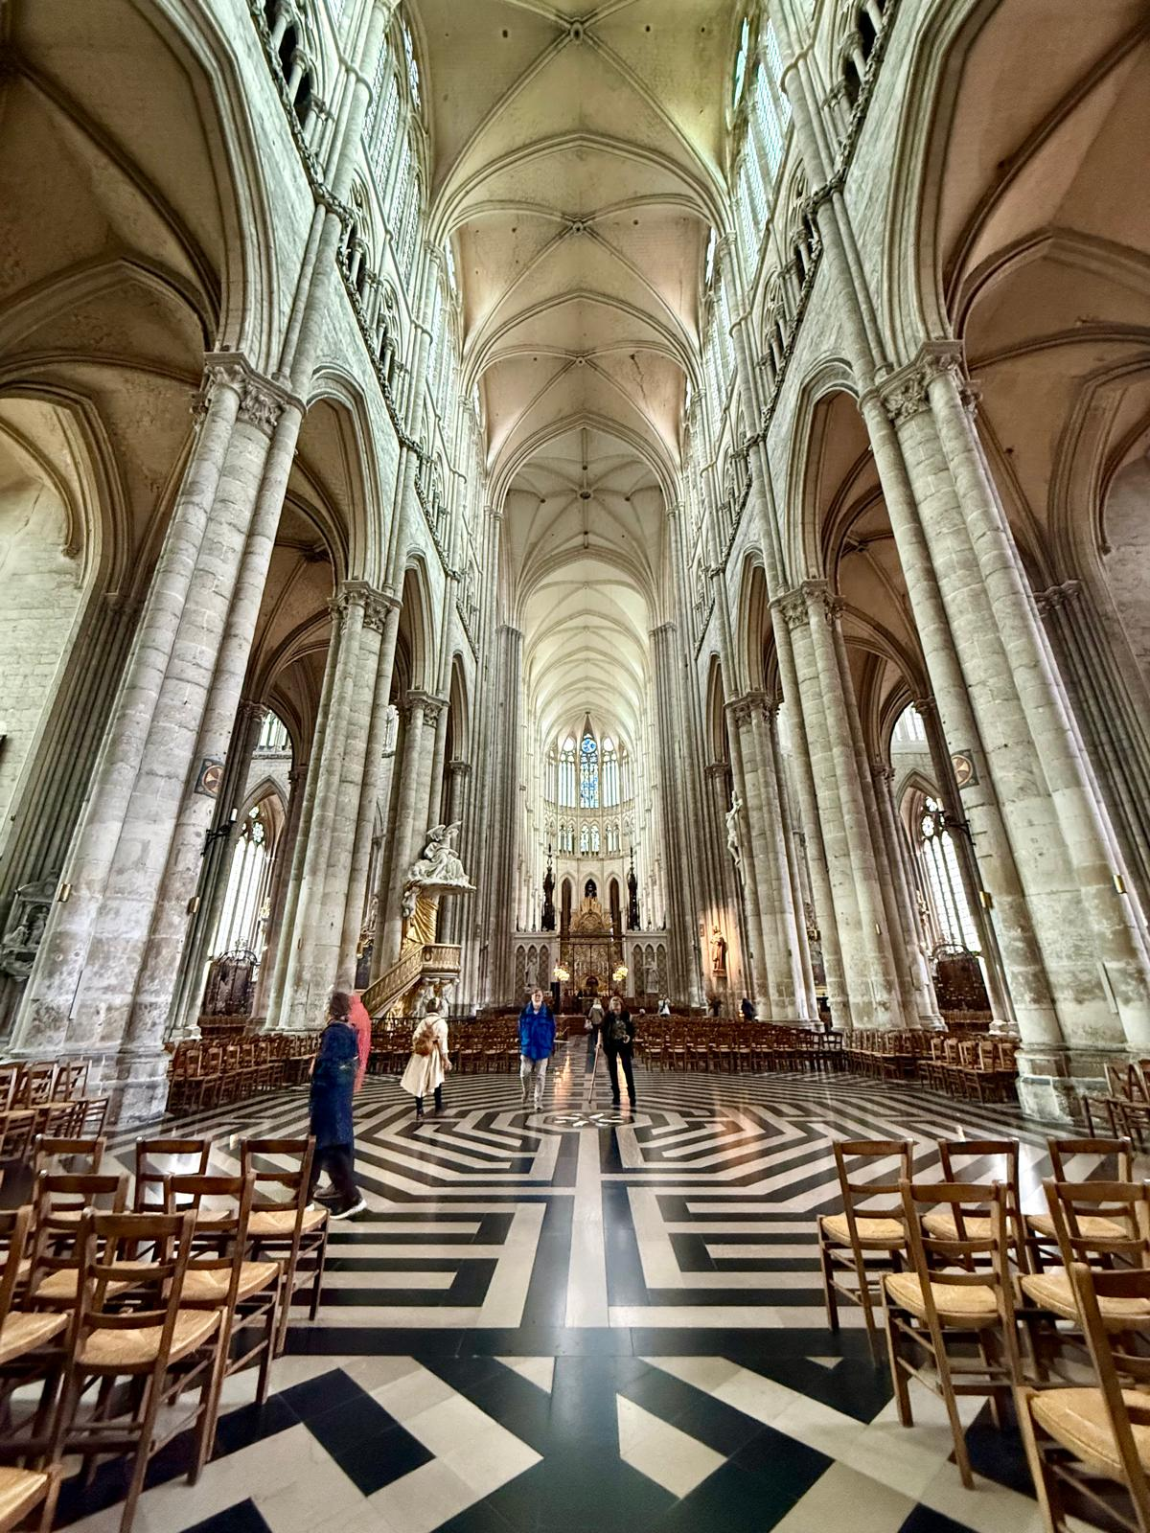

Samedi 4 octobre — Chantilly, palais & chevaux
Après un bon petit déjeuner, nous avons repris la route à 7h45 vers Chantilly, entre pluie, nuages et éclaircies légères.

Grandes Écuries (10h00)
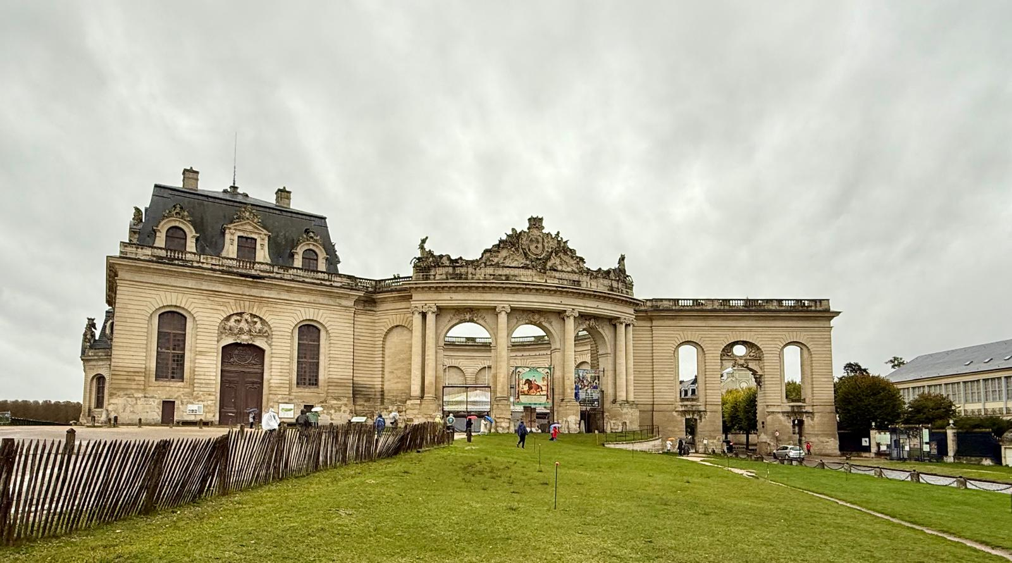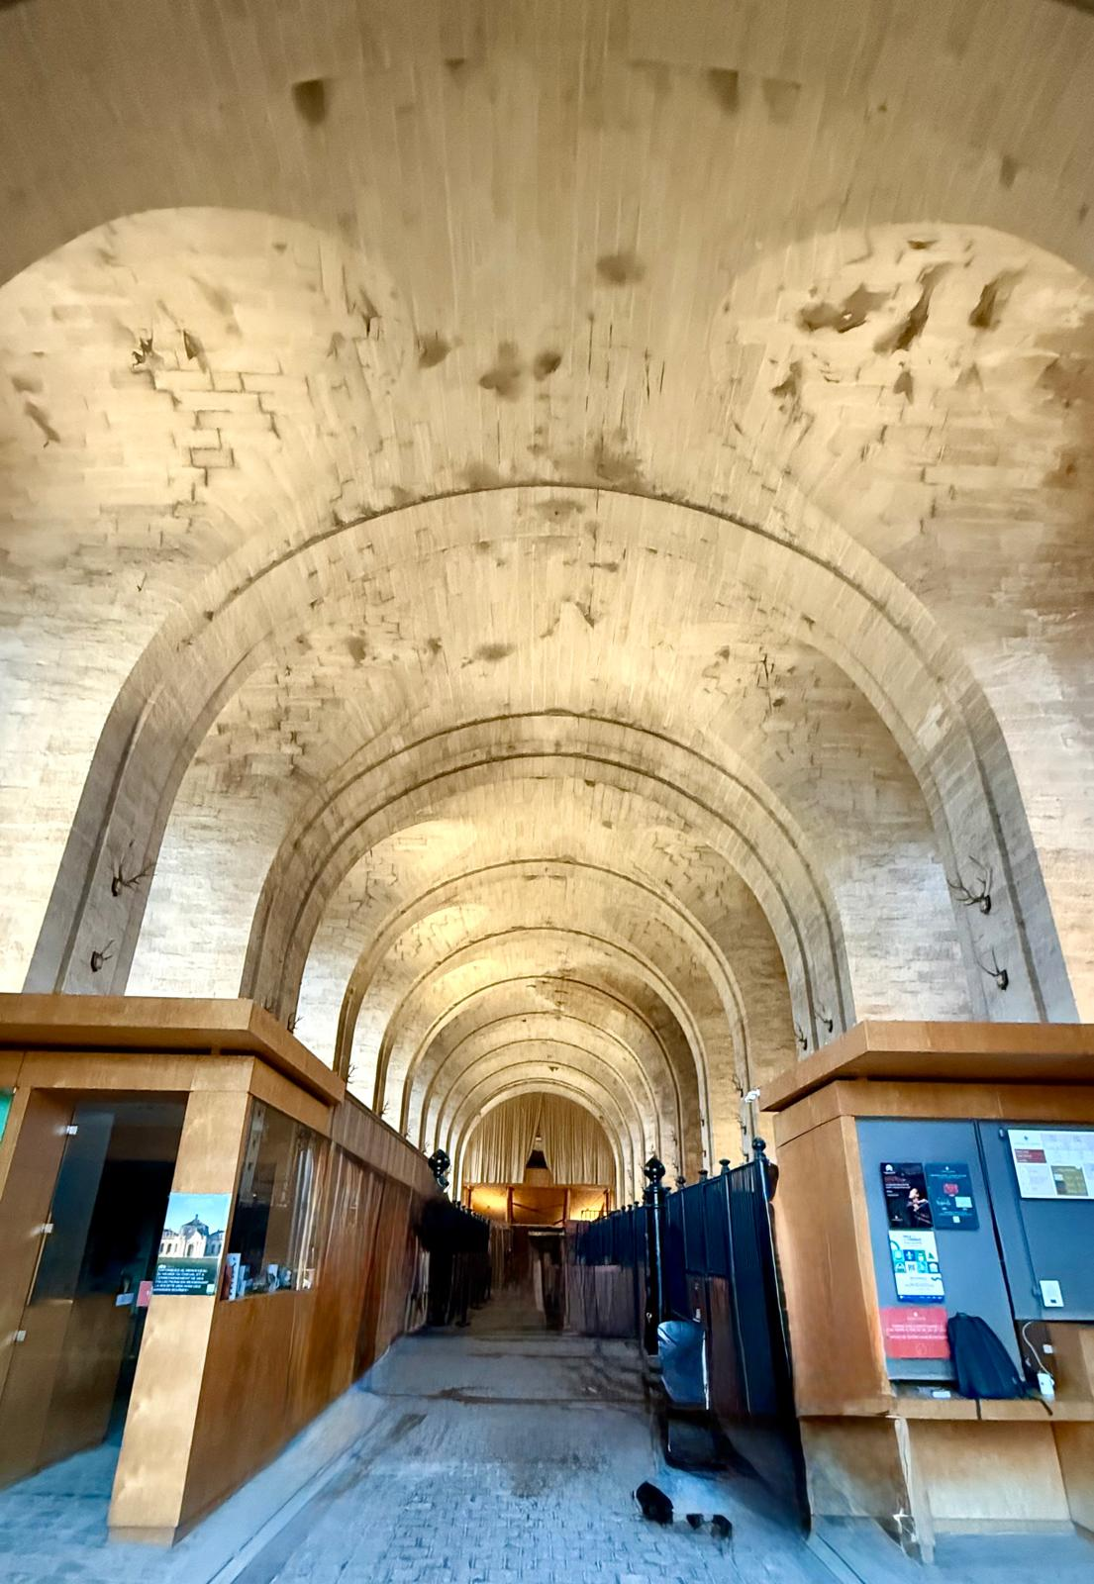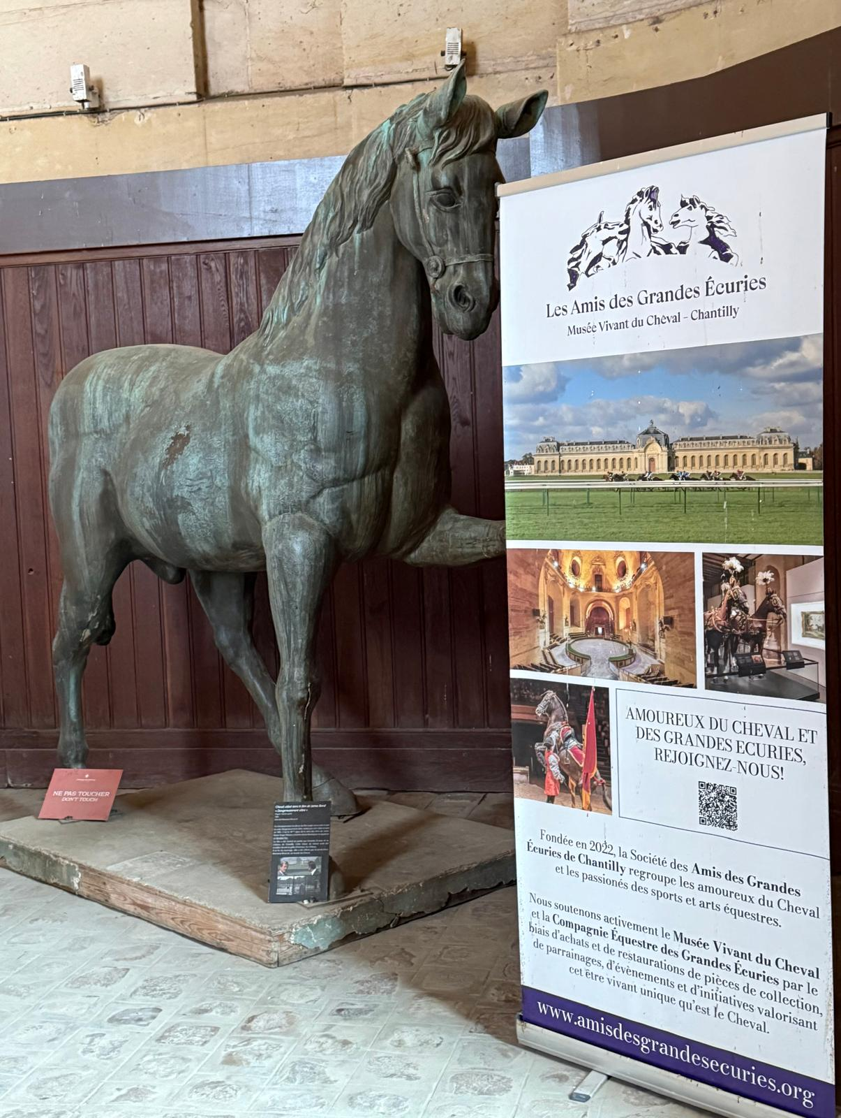
Arrivés devant les impressionnantes Grandes Écuries, nous avons découvert ce lieu qui s’apparente à un palais dédié au cheval. Construites au XVIIIᵉ siècle, elles sont disposées symétriquement autour d’une vaste cour. La façade, dotée de hautes fenêtres et d’un fronton sculpté, évoque le classicisme, tandis que les motifs cynégétiques (trophées de chasse, chiens, scènes de vénerie) sur le tympan montrent l’attachement au monde équestre.
À l’intérieur, le Musée vivant du Cheval, installé dans ces écuries, retrace la relation homme-cheval, mêlant objets, œuvres et démonstrations équestres.

Exposition « Les Très Riches Heures du Duc de Berry» (11h30, en 2 groupes)

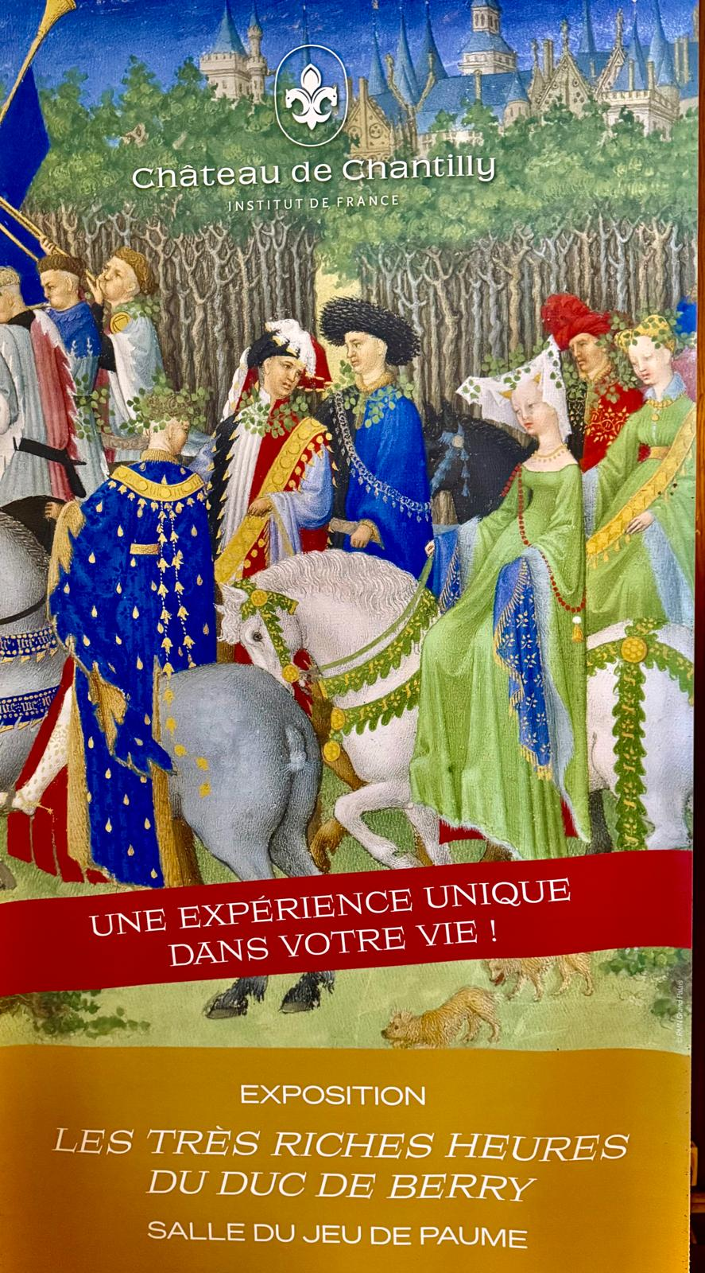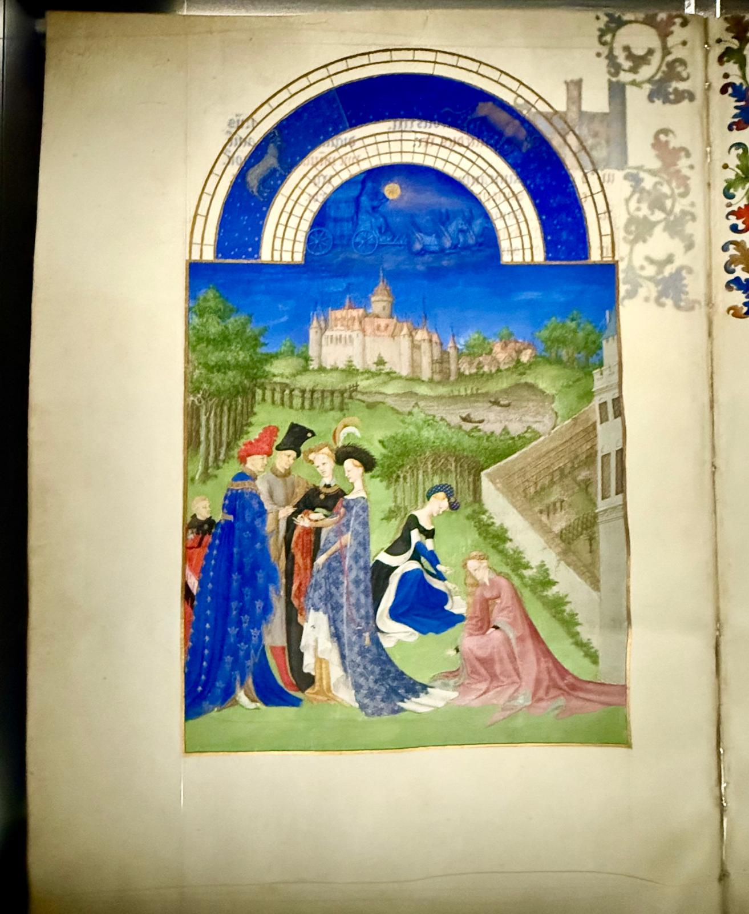
Les Très Riches Heures du Duc de Berry est un livre d’heures commandité par Jean de Berry (1340-1416), frère du roi Charles V. Il s’agit d’un manuscrit enluminé d’exception, réalisé sur vélin, à la détrempe, à l’or, à l’argent et à l’encre (avec des pigments rares, dont le lapis lazuli). Plusieurs artistes y ont contribué : les célèbres frères Limbourg (Pol, Herman, Jean), puis après leur décès (peste 1416), d’autres artistes comme Barthélemy d'Eyck et Jean Colombe.
Le manuscrit compte 206 feuillets (soit feuilles de vélin) répartis en 31 cahiers. Il y a 66 grandes miniatures occupant une page entière ou presque, et 65 plus petites miniatures insérées dans le texte. Le texte est en latin, disposé en général sur deux colonnes.
Le manuscrit comprend un calendrier des mois, illustré par des scènes de la vie quotidienne médiévale : travaux des champs, vendanges, préparation, récoltes, etc. Il y a aussi des représentations de la cour princière, des châteaux célèbres (Palais de la Cité, Louvre, Vincennes) en arrière-plan des scènes, des fêtes, des scènes religieuses (offices, Adoration des Mages, Présentation au Temple, etc.). Chaque mois est souvent associé à une scène représentative du climat du temps, des saisons, de la nature, ou des coutumes paysannes ou aristocratiques (ex : vendanges, paysannes au travail, etc.).
Pour la première fois depuis la mort du duc en 1416, tous ses livres d’heures connus sont réunis au même endroit dans cette exposition, fait qui la rend exceptionnelle.
Malgré une affluence massive, chacun a pu admirer des reproductions de ce célèbre manuscrit enluminé du XVe siècle, tel que le « calendrier » minutieusement illustré, les phases de l’année, les scènes paysannes. Les dorures, les bleus profonds, le sens du détail dans les architectures miniatures, les visages expressifs — tout concourt à émerveiller le regard.

Déjeuner à La Capitainerie (13h00)
Installés dans les anciennes cuisines, voûtées et chaleureuses, nous avons partagé un repas convivial, entourés de murs anciens et de l’ambiance patrimoniale du domaine.

Visite du château de Chantilly (14h30)
Le château présente deux parties : le Petit Château, construit autour de 1560 par Jean Bullant, et le Grand Château, reconstruit au XIXᵉ siècle selon les plans de Honoré Daumet pour le duc d’Aumale. Le style est un mélange de Renaissance, de classicisme et d’éclectisme.
Nous avons traversé les salles d’apparat, et avons découvert leurs riches boiseries, salons décorés, plafonds peints, mobilier raffiné. Le guide nous a ensuite amenés dans la Galerie de Peinture du musée Condé, œuvres majeures : Raphaël (Madone de Lorette, Les Trois Grâces), Poussin, Watteau, Ingres, Géricault, Van Dyck, Clouet… La collection est réputée comme la deuxième plus importante de France après le Louvre. Bertrand, notre guide, nous précise que les œuvres n’ont pas changé de place depuis leur accrochage et qu’aucune d’elles ne peut être prêtée. Quelle chance donc de les découvrir !
Nous sommes repartis vers 17h00 pour Amiens, où une soirée libre a permis à chacun de prolonger ses voyages intérieurs selon ses envies.
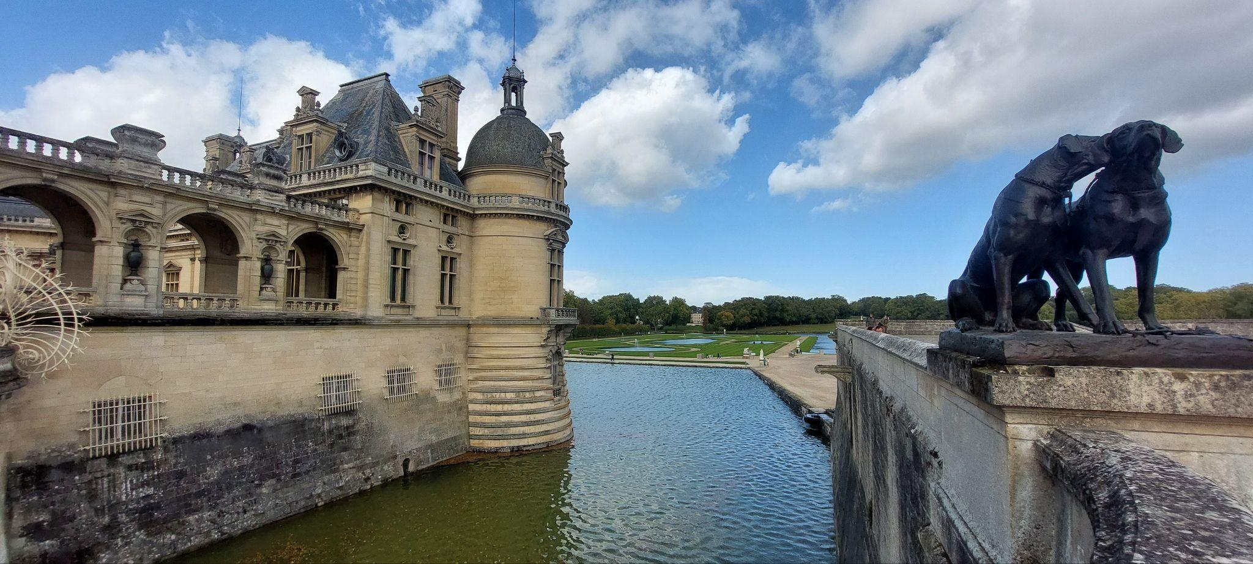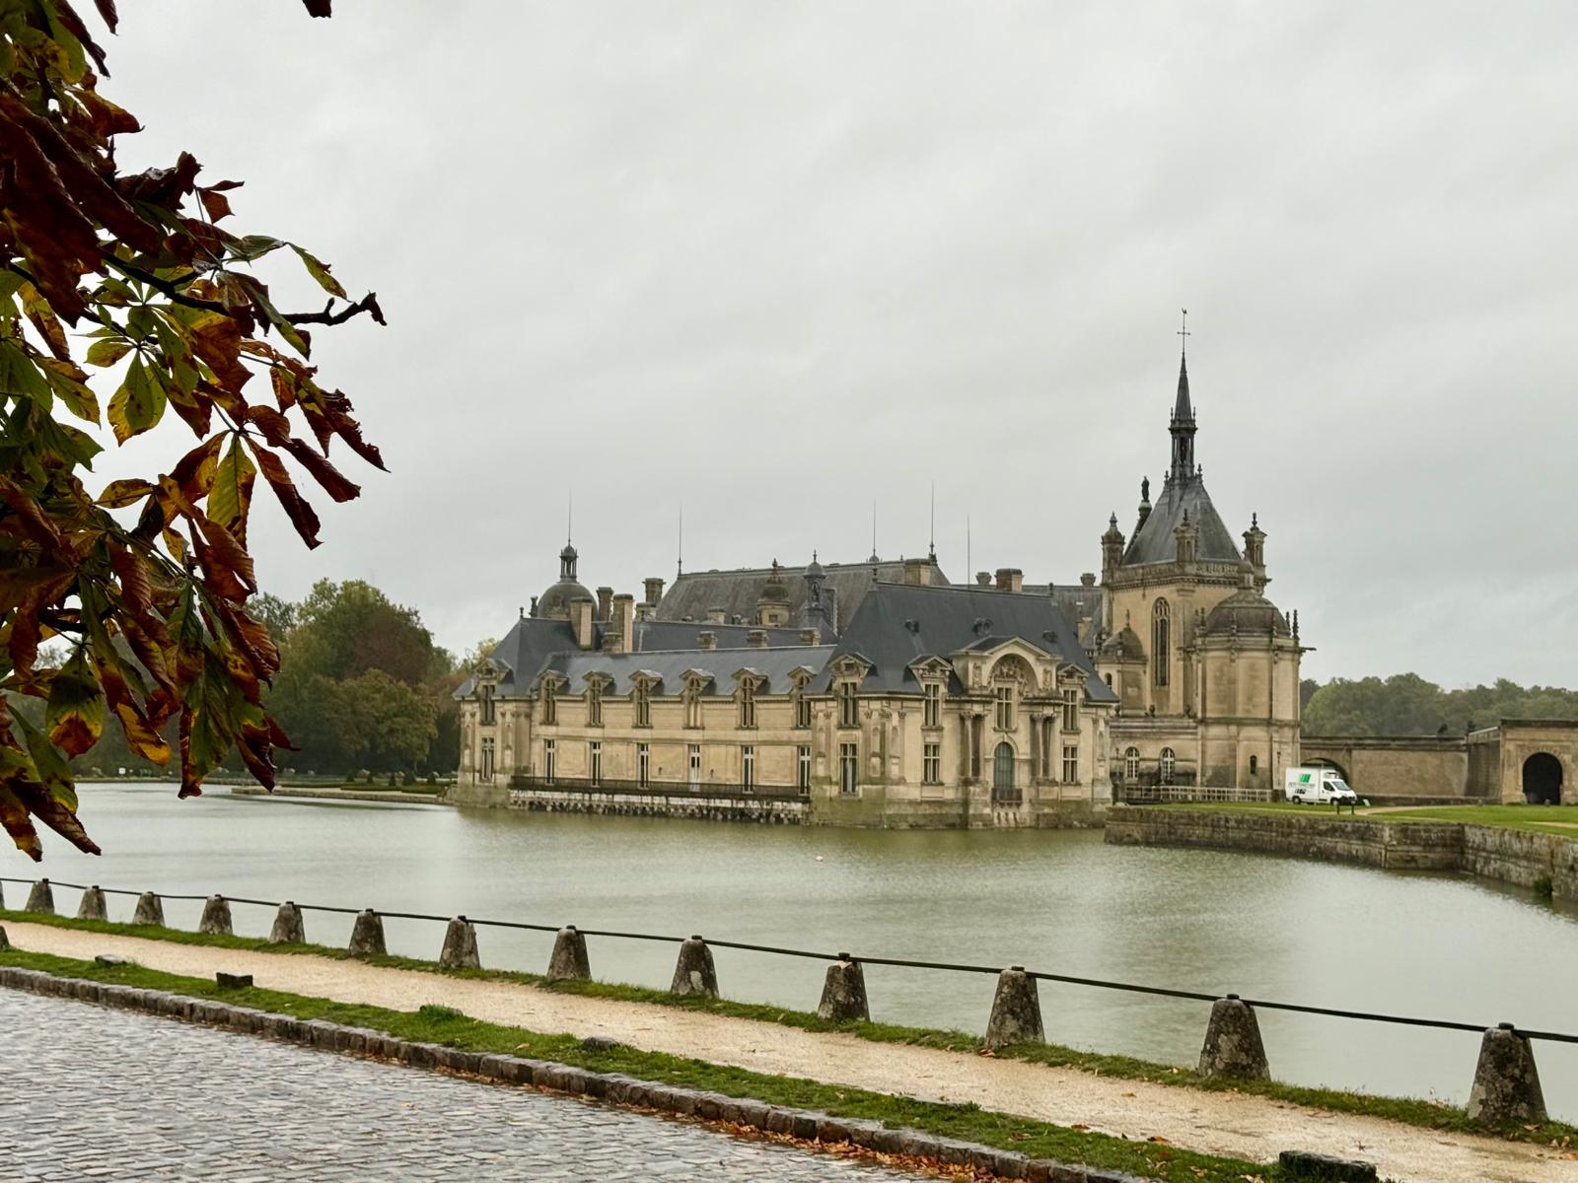

Dimanche 5 octobre — Beauvais et retour
Départ à 8h45 pour Beauvais, sous un ciel changeant mais porteur de promesses. Le vent par contre ne nous épargne pas.

Visite libre du MUDO (matinée)
Installé dans l’ancien palais épiscopal, le Musée de l’Oise offre une collection variée : peintures du XIXᵉ siècle, sculptures médiévales, objets d’art décoratif. Chacun a pu flâner selon son appétence, capturant des surprises personnelles.

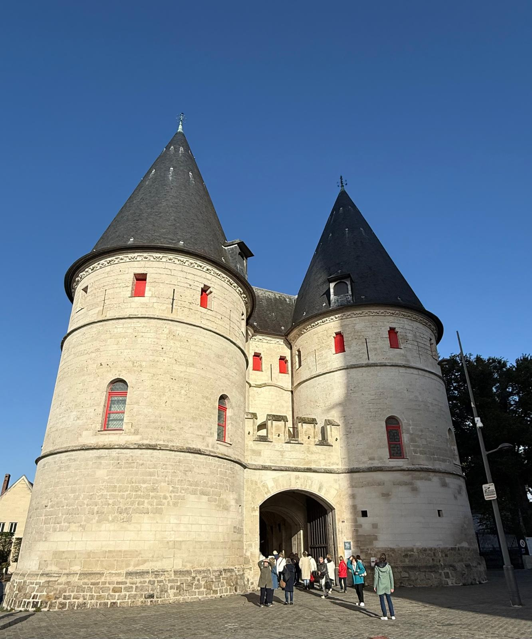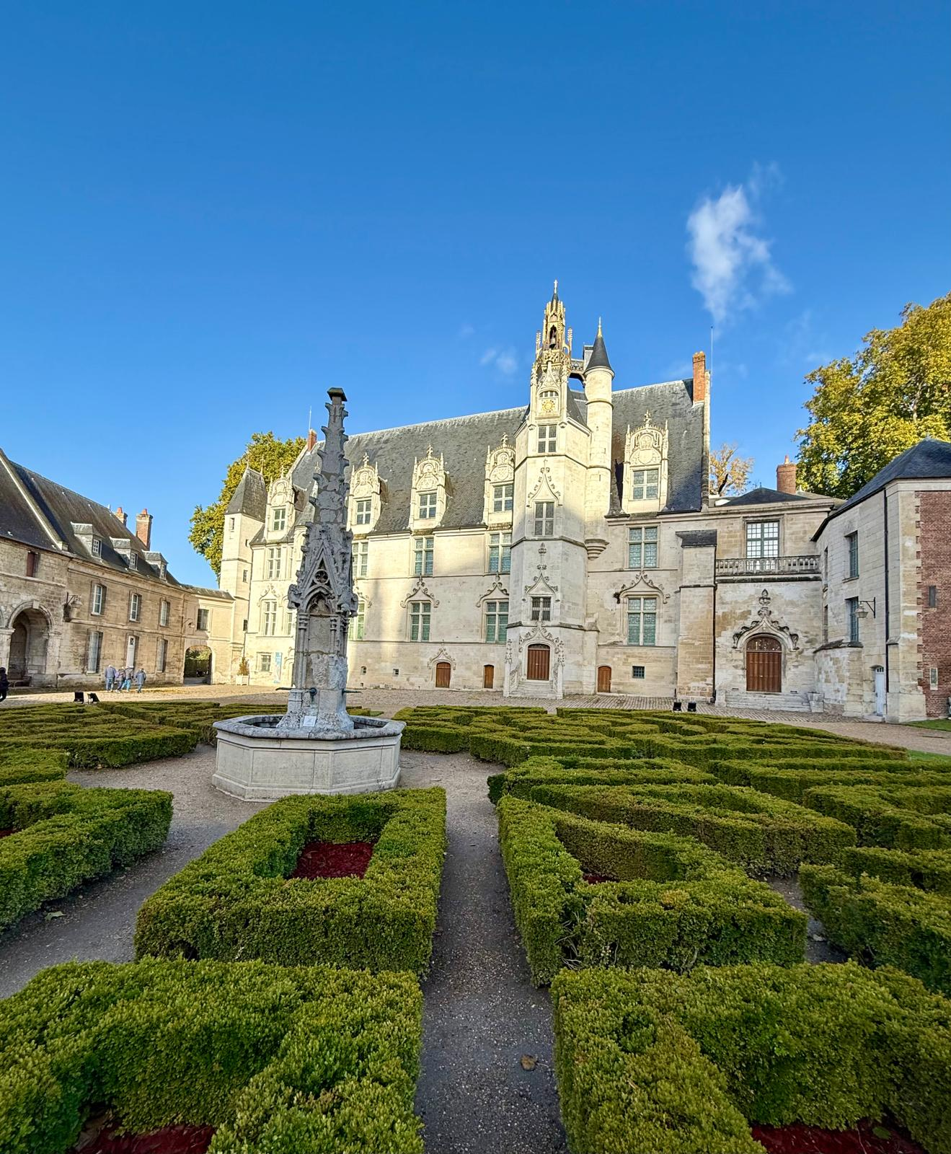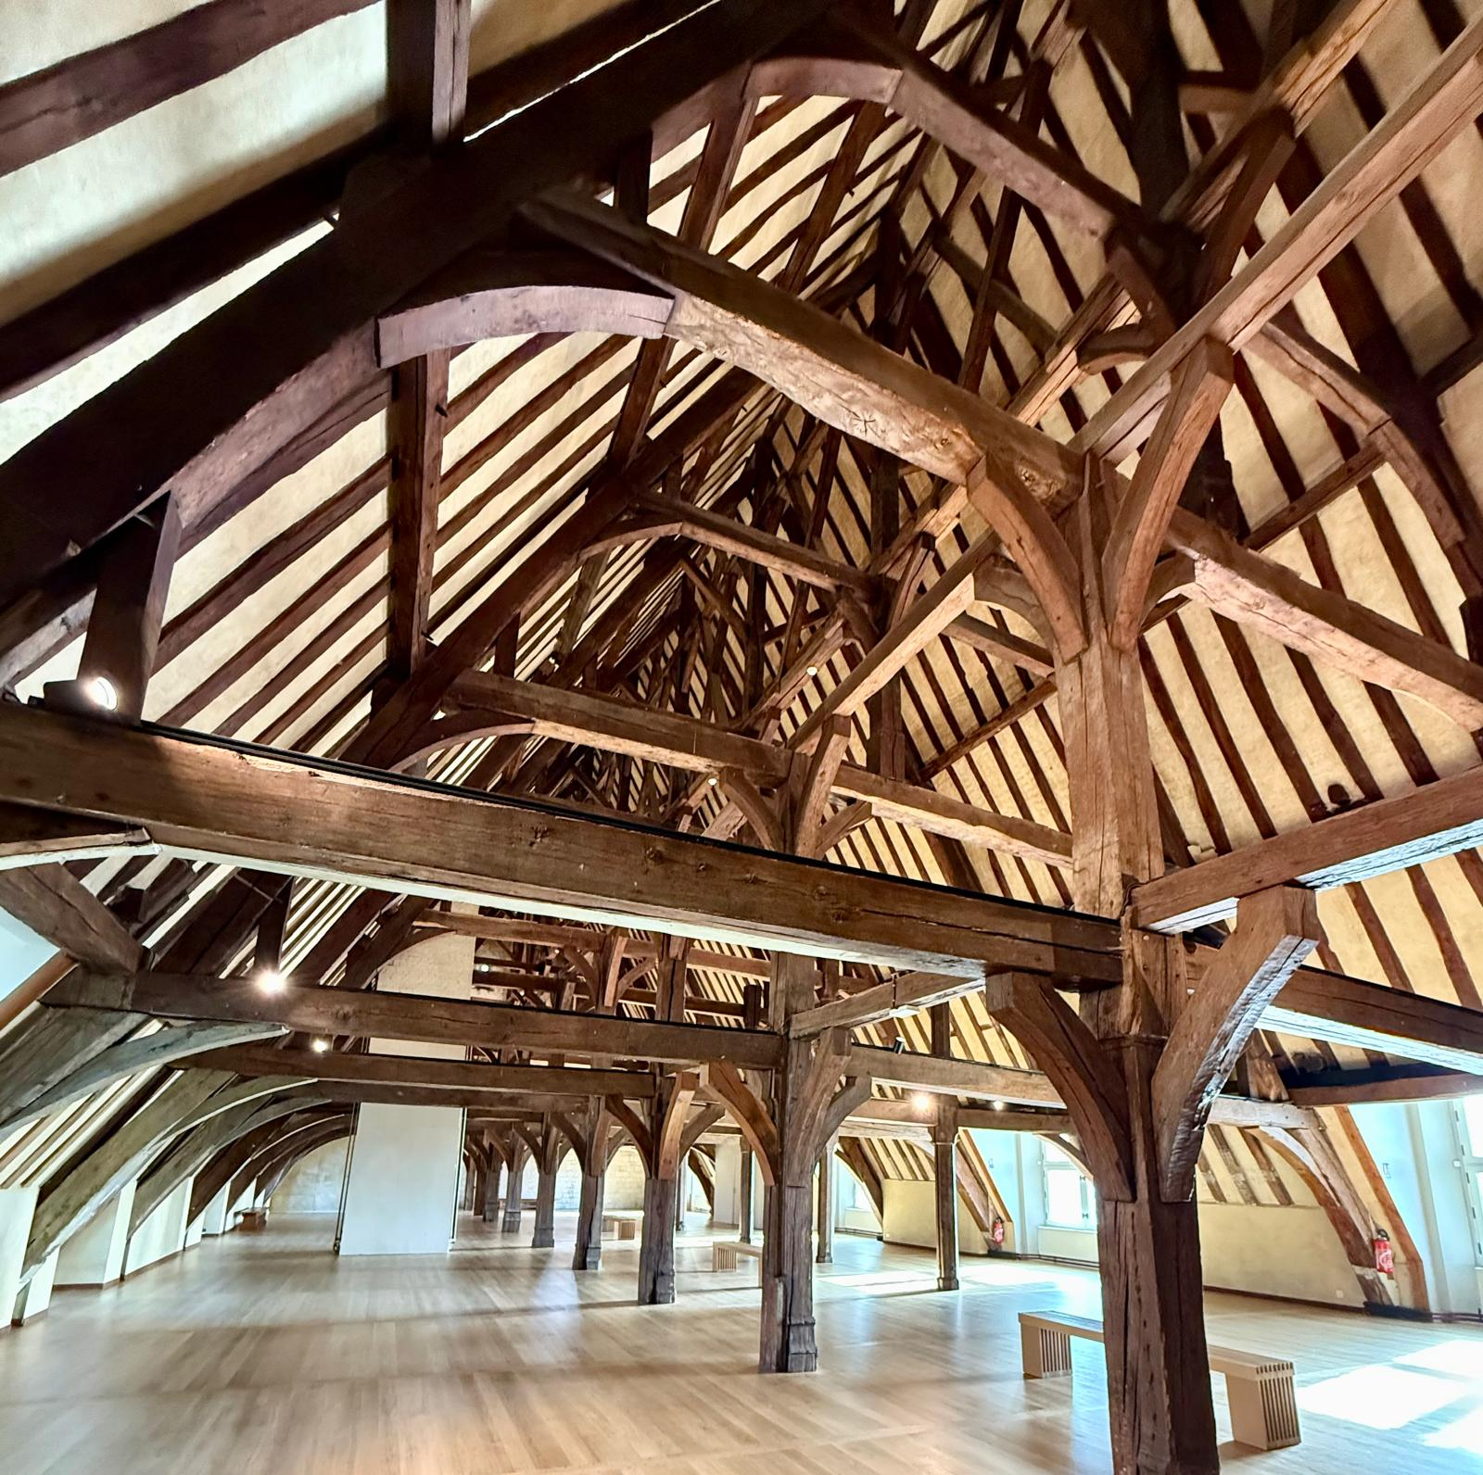

Après un déjeuner libre à Beauvais, nous nous retrouvons à la cathédrale.

Cathédrale Saint-Pierre de Beauvais & horloge astronomique (14h00)
La cathédrale Saint-Pierre de Beauvais, commencée en 1225, incarne l’ambition spirituelle et architecturale du Moyen Âge flamboyant.
Édifiée sur le site d’une ancienne cathédrale carolingienne, elle devait surpasser toutes les autres par sa hauteur et sa lumière. L’évêque Milon de Nanteuil, inspiré par les récentes prouesses d’Amiens ou de Chartres, voulut ici un édifice plus haut, plus vaste, plus céleste. Son plan initial comprenait une nef, un transept et un chœur à déambulatoire. Mais la nef ne fut jamais construite : seule la partie orientale (chœur et transept) fut achevée, ce qui donne aujourd’hui à la cathédrale un aspect étonnamment tronqué, mais d’une pureté architecturale saisissante.
Le chœur de la cathédrale, terminé en 1272, est le plus haut jamais réalisé dans le monde gothique :48,50 mètres sous voûte, un record absolu encore inégalé (contre 42 mètres à Amiens, 38 mètres à Chartres, 33 mètres à Notre-Dame de Paris).
Cette élévation exceptionnelle a nécessité un réseau d’arcs-boutants d’une audace inouïe et des piliers extrêmement fins pour laisser pénétrer la lumière.
Mais cette quête de hauteur s’est faite au prix de la stabilité : le chœur s’effondra partiellement en 1284, puis de nouveau au XVIᵉ siècle. Chaque fois, il fut rebâti avec des renforcements supplémentaires, témoins visibles aujourd’hui de la tension entre le rêve et la matière.
À l’intérieur, la verticalité domine : sept niveaux d’élévation mènent le regard vers les voûtes. Les vitraux du XIIIᵉ siècle (restaurés au XVe) inondent l’espace d’une lumière presque immatérielle. Les fenêtres hautes, démesurées, occupent une surface vitrée qui dépasse les 1 200 m² — ce qui explique pourquoi, à certaines heures du jour, le chœur semble flotter dans la lumière. Les vitraux présentent un programme iconographique très riche : scènes de l’Ancien et du Nouveau Testament, figures d’apôtres, prophètes, saints et anges musiciens. Le vitrail de la Vie de saint Pierre, dans l’abside, se distingue par sa composition narrative et la vivacité de ses bleus et rouges. D’autres panneaux illustrent les épisodes du Christ en gloire ou de la Vierge.
Le transept, reconstruit entre 1499 et 1548, est un chef-d’œuvre du gothique flamboyant, avec ses grandes roses aux remplages en forme de flammes et ses façades exubérantes. La façade sud est particulièrement remarquable : dentelles de pierre, pinacles, statues fines et arcatures ajourées rivalisent d’élégance. C’est dans ce transept qu’en 1569 s’élevait une tour-lanterne culminant à 153 mètres, soit plus haut que la flèche actuelle de Notre-Dame de Paris, mais elle s’effondra en 1573, brisant pour toujours le rêve de la plus haute église du monde.
Saint-Pierre de Beauvais demeure une leçon d’humilité et d’audace. Inachevée, fragile, souvent menacée d’effondrement, elle n’en incarne pas moins le sommet de l’architecture gothique. Là où Amiens atteint la perfection harmonieuse, Beauvais touche à la démesure mystique : une cathédrale tournée vers le ciel au point d’en défier les lois.
Par contraste avec la légèreté gothique, l’horloge astronomique installée au XIXᵉ siècle ajoute une dimension scientifique et spectaculaire. Construite entre 1865 et 1868 par Auguste Vérité, elle réunit 90 000 pièces mécaniques, 52 cadrans et 68 automates animés.
L’horloge indique les heures, les phases de la lune, les éclipses, la position des planètes, les dates des fêtes religieuses…Toutes les heures, les automates se mettent en mouvement dans une scène de Jugement dernier saisissante : anges, apôtres et Christ glorieux apparaissent successivement dans un ballet mécanique. L’ensemble est d’une précision remarquable : la mécanique ne s’écarte que d’une seconde tous les 300 ans.

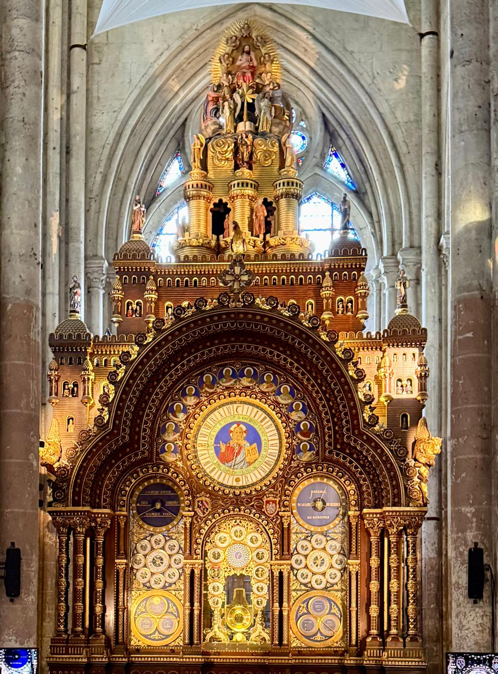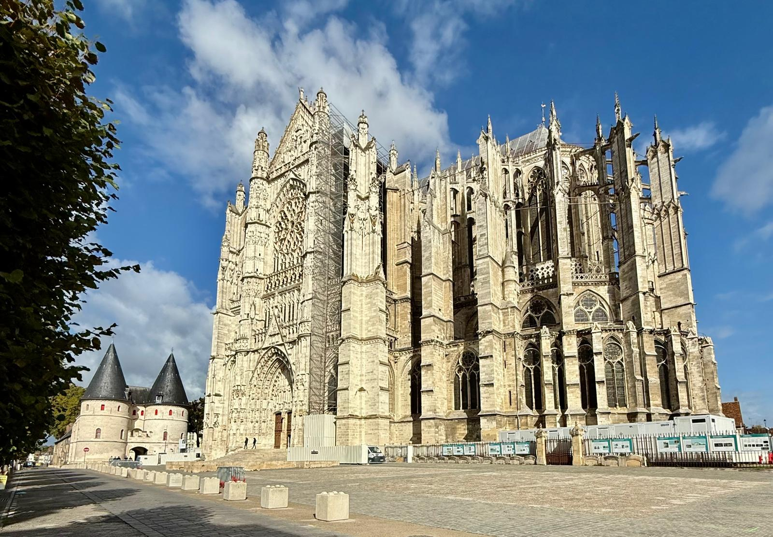
Autour de la cathédrale, le quartier canonial conserve une atmosphère de recueillement médiéval. On y trouve encore les maisons des chanoines, reconnaissables à leurs colombages et à leurs jardins clos. Les ruelles pavées, bordées de grilles ouvragées et de vieux murs, prolongent l’impression d’un temps suspendu.
Le retour fut empreint de fatigue souriante et de conversations animées. L’arrivée au Luxembourg vers 23h00 a clos un périple dense, équilibré entre art, architecture, histoire et moments partagés.

